Тема урока:
«Пейзаж в русской и осетинской живописи»
6 класс.

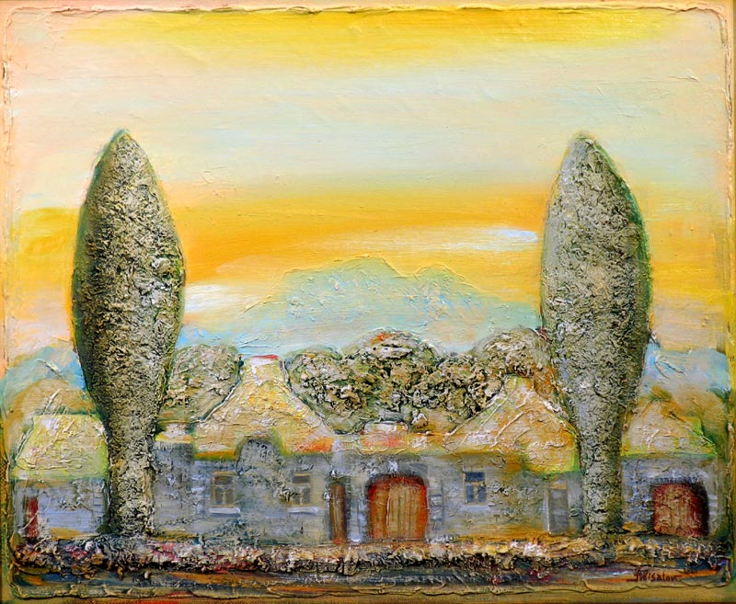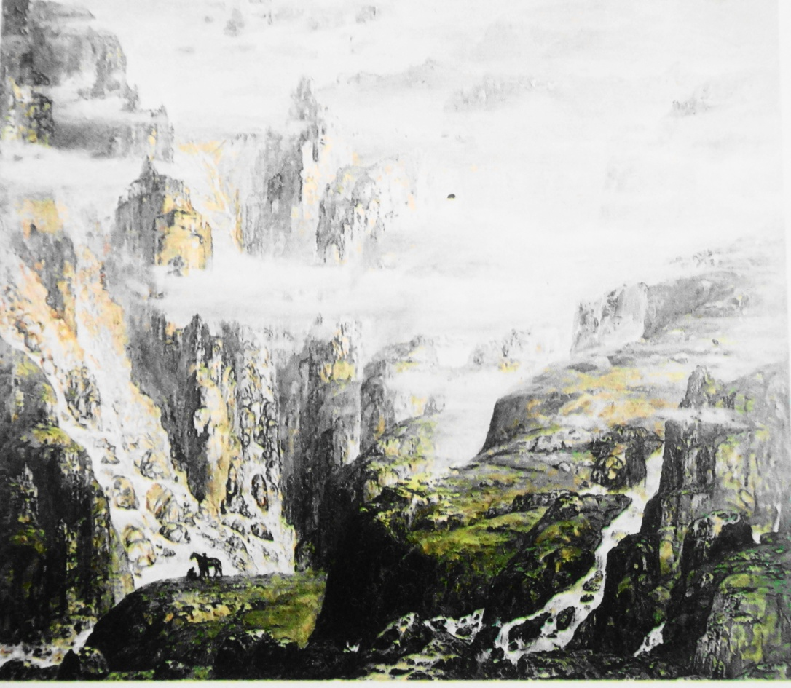
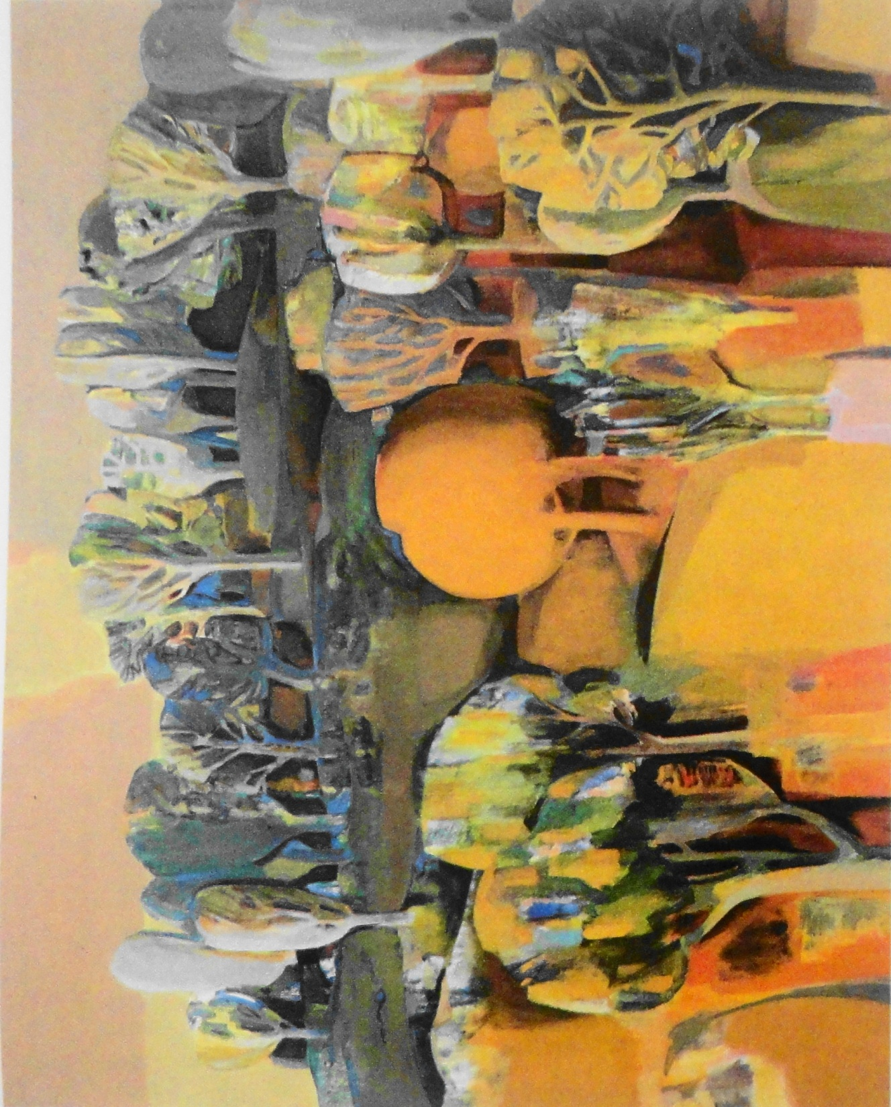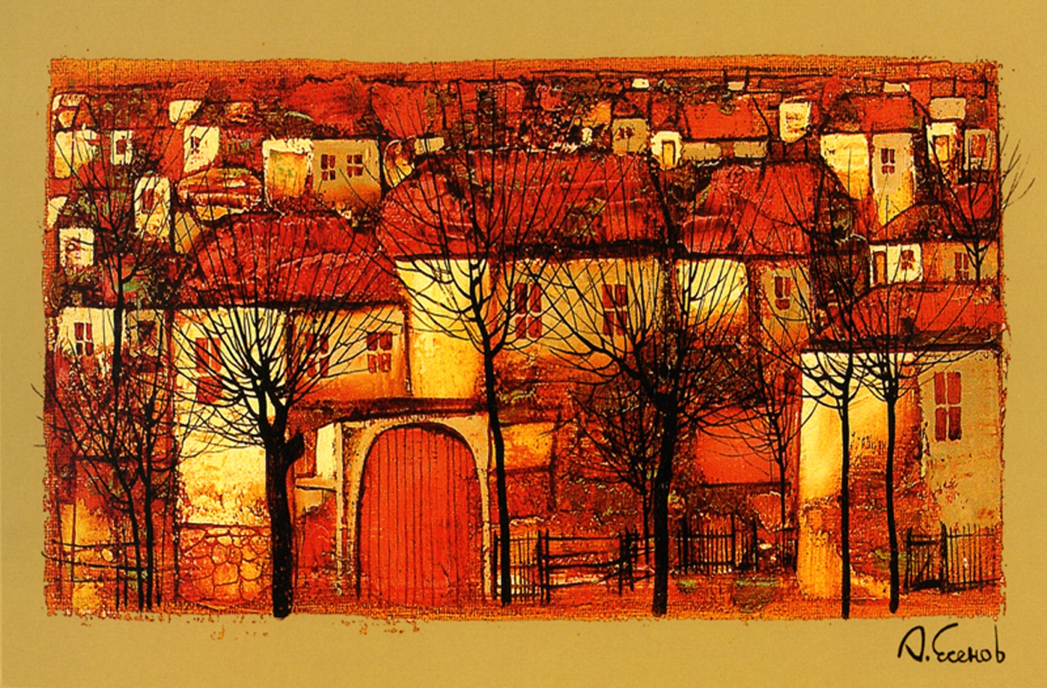

Цели урока:
приобщить учащихся к национально-значимым ценностям на примере пейзажного творчества русских и осетинских художников;
– продолжить знакомство с пейзажем, как жанром изобразительного искусства, на примере творчества русских и осетинских живописцев;
– умение проводить простейший анализ содержания художественных произведений, отмечать выразительные средства изображения, их воздействие на чувство зрителя;
воспитательная:
– умение видеть красоту окружающего мира,
– уважение к труду, таланту великих художников,
– патриотическое воспитание: гордость за свое Отечество;
развивающая:
– наблюдательность, зрительная память, внимание к деталям.
Оборудование: компьютер, проектор.
Перечень произведений искусства, используемых на уроке:
Материалы для учителя:
Презентация. “Пейзаж в русской и осетинской живописи”.
Для учащихся: альбомы, гуашь, кисти.
Подготовка к занятию. Перед уроком детям даются индивидуальные задания: найти информацию о жизни и творчестве русских и осетинских художников, создать презентацию.
План урока:
- Орг. Момент.

2. Рефлексия материала прошедшего урок.

3. Введение в тему:
4. Практическая работа.
5. Подведение итогов.
6. Домашнее задание.
Просмотр презентации. Беседа.
Учитель – Сегодня на уроке мы продолжим знакомиться с одним из жанров изобразительного искусства – пейзаж . Дайте определение жанру "пейзаж” ?
Учащиеся - Пейзаж (франц. paysage, от pays – страна, местность), реальный вид какой-либо местности; в изобразительных искусствах – жанр или отдельное произведение, в котором основным предметом изображения является естественная или в той или иной степени преображенная человеком природа;
Учитель - Какие виды пейзажа вы знаете?
Учащиеся - Городской, деревенский, лесной, марина, индустриальный.
Учитель – Пейзаж - это не механическое воспроизведение окружающей человека среды, это художественный образ природы, т.е. эстетически осмысленное, опоэтизированное изображение, как бы пропущенное через личное восприятие художника.
Пейзаж в русском искусстве начал зарождаться с начала ХIХ века, тогда представления о красоте природы были романтическими - прекрасными казались лишь далекие теплые страны.
В высоком расцвете русской живописи ХIХ века пейзажу принадлежит выдающаяся роль. Образы природы, созданные русскими художниками, обогатили русскую и мировую культуру.
В творчестве художников-пейзажистов интересен не сам факт реалистического изображения природы, а скорее отражение субъективного, индивидуального взгляда на нее.
Русские и осетинские пейзажисты: А. Саврасов. Ф. Васильев. И. Шишкин, М. Туганов. А. Джанаев. Дзантиев Ю.А. Шугаев Е.С. и др. Каждый со своими стремлениями и пристрастиями, немало потрудились над тем, чтобы донести до зрителя черты природы - леса и степи, рек и озер.
Но, поскольку дело не ограничивалось одной точностью передачи ее черт, уже перед ними возникали и более сложные вопросы понимания поэтики пейзажа и его средств выражения.
В пейзаже, как и во всяком произведении искусства, отражались идеалы и представления людей. Образ природы был для разных художников вместилищем различного содержания. Оно определялось эпохой, породившей то или иное художественное направление.
Своеобразный характер творчества обуславливался личными особенностями, внутренними склонностями каждого отдельного живописца; время и художественные традиции определяли типические для искусства в целом черты.
Пейзаж завоевал место одного из ведущих жанров живописи. Его язык стал, подобно поэзии, способом проявления высоких чувств художника, областью искусства, в которой выражаются глубокие и серьезные истины о жизни и судьбах человечества, в нем современник говорит и узнает себя. Вглядываясь в произведения пейзажной живописи, прислушиваясь к тому, о чем повествует, изображает природу художник, мы учимся знанию жизни, пониманию и любви к миру и человеку.
Физминутка.
Творческое задание: проанализировать художественные произведения художников.
Вопросы:
- Что является главным в картине?
- Какое настроение несет произведение?
- Какие композиционные средства использует художник?
Вопросы:
- Какое настроение художник передал в своей картине?
- Какие чувства у вас вызывает картина? Почему?
- О чем повествует картина?
Вопросы:
- Как вы думаете, чему посвящена эта картина?
- Какой колорит выбрал художник и почему?
-Как построена композиция картины?
Практическая работа:
Напишите красками пейзаж «Страна моя родная» или «Дали моего края». Выберите настроение, состояние в природе, которое вы хотите передать
Проявите фантазию, творчество. Отразите свои чувства и образы родной природы. Для работы нам потребуется: кисти и гуашь.

Подведение итогов.
Учитель - Сегодня на уроке вы узнали о творчестве русских и осетинских художников. Ваши работы оцениваются. Ваши работы радуют своим творчеством. В каком-то рисунке чувствуешь загадочность, другие создают волшебство, третьи завораживают. Различны и жанры ваших рисунков, но все они отличаются большим разнообразием настроений, которые вы хотели передать. Но главное, что ни одна из ваших работ не оставляет зрителя равнодушным.
Домашнее задание: выбрать одно из пейзажных произведений русских и осетинских художников 19-20 веков и проанализировать.

